Thư viện quốc gia Virgilio Barco – Bogotá, Colombia của KTS. Rogelio Salmona
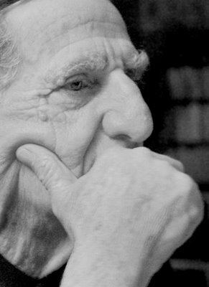
Rogelio Salmona, sinh ngày 3/10/1929, được đánh giá là kiến trúc sư tiêu biểu nhất trong thế kỷ XX của đất nước Colombia. Nét đặc trưng của các công trình của ông và đã trở thành cảm hứng của nhiều kiến trúc sư khác tại Colombia là thủ pháp tinh tế trong sử dụng gạch đỏ ở các công trình của mình. Các thiết kế của ông mang tính nhân văn sâu sắc được thể hiện bởi các hình dạng xoắn ốc, hình tròn, các đường cong tự nhiên. Ghi nhận cho đóng góp của ông vào nền kiến trúc hiện đại Colombia, Salmona đã được trao các giải thưởng kiến trúc Colombia năm 1986, 1988, 1990, và Huân chương Alvar Aalto vào năm 2006.
Ông sinh ra ở Paris, nhưng phần lớn cuộc đời ông sống ở Bogotá, thủ đô của Colombia. Người thầy và cũng là kiến trúc sư mà Salmona thần tượng nhất là Le Corbusier, người đã truyền cho ông các lý luận về kiến trúc hiện đại, tuy nhiên xét về phong các kiến trúc, ông bị ảnh hưởng hơn cả bởi kiến trúc hồi giáo Granada - Tây Ban Nha trong thời gian ông ở đây, đặc biệt là cách sử dụng gạch đỏ đã có ảnh hưởng lâu dài đến sự nghiệp của ông sau này.
Công trình được đánh giá là tiêu biểu nhất của Salmona là thư viện quốc gia Virgilio Barco – Bogotá.
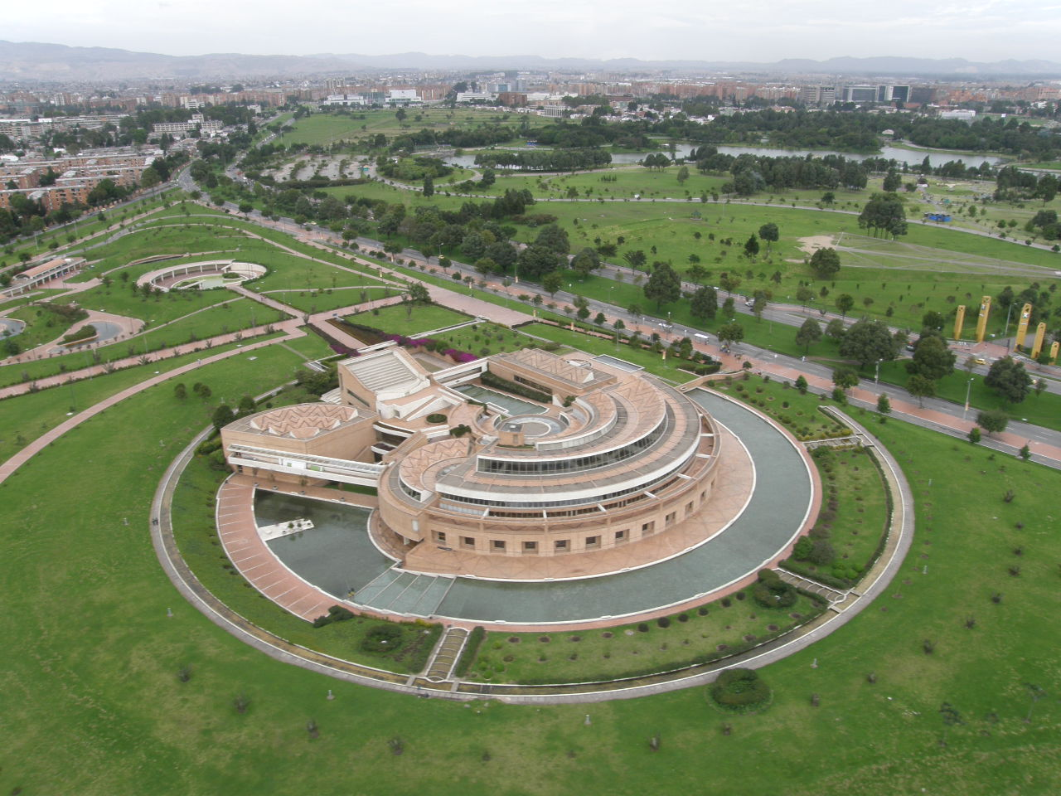
Thư viện quốc gia Virgilio Barco
Thư viện quốc gia Virgilio Barco nằm ở phía Tây thủ đô Bogotá, thuộc quẩn thể công viên sinh thái Simón Bolívar. Khai trương ngày 21 tháng 12 năm 2001.
Một số thông tin chính về công trình:
- Diện tích: 36.816 m2;
- Diện tích xây dựng: 16.000 m2;
- Tổng mức đầu tư: 8 triệu USD;
- Số lượng người đọc có thể chứa: hơn 1000 người;
- Đầu sách: 150.000,
Điều đầu tiên đáng nói đến ở công trình này là sự ra đời của nó. Nằm trong khu quy hoạch mới, công viên Simon Bolivar rộng14ha. Trong một đất nước đang phát triển và còn nội chiến như Colombia, việc dành một khoản tiền lớn để đầu tư cho công viên và công trình tiêu biểu nằm ở trung tâm của công viên là thư viện quốc gia Virgilio Barco, thể hiện tầm nhìn của các nhà lãnh đạo Colombia về vấn đề giáo dục và văn hóa.
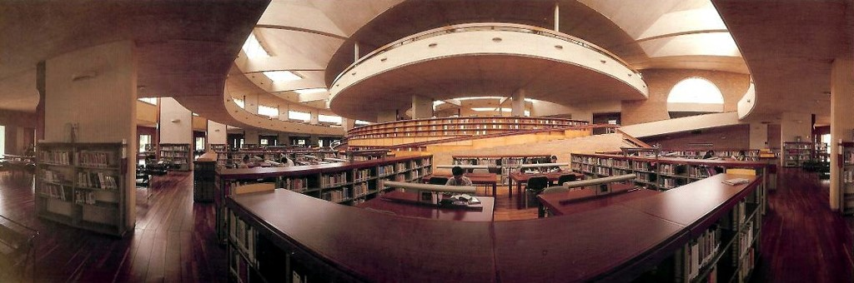
Về mặt kiến trúc, có thể đánh giá đây là một công trình đạt hiệu quả cao về sử dụng năng lượng cũng như về tính thẩm mỹ kiến trúc. Không phải là người phương Đông, song nếu nhìn nhận từ vấn đề phong thủy thì có lẽ thiết kế của ông đạt đến mức độ hoàn hảo khi sử dụng các yếu tố tự nhiên như gió, nước, đất … Vấn đề ánh sáng được Salmona xử lý một cách hiệu quả. Tất cả các phòng đọc của thư viện đều sử dụng ánh sáng tự nhiên. Việc sử dụng tối đa ánh sáng mặt trời và các đèn trời đã đem lại hiệu quả to lớn về mặt năng lượng.
Toàn bộ công trình từ ngoại thất đến nội thất đều sử dụng gạch trần, một thủ pháp mà không phải ai cũng có khả năng sử dụng. Vật liệu thô cũng góp phần cho việc cách âm tốt hơn và tạo không gian yên tĩnh cần thiết của thư viện.
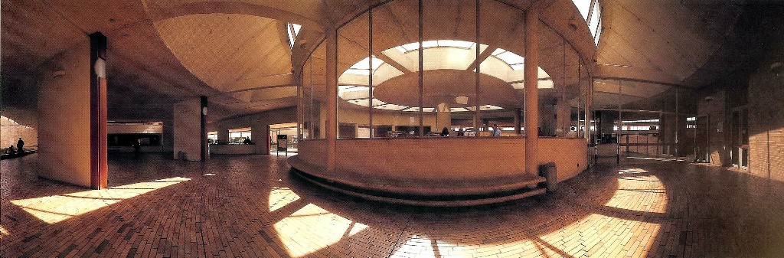
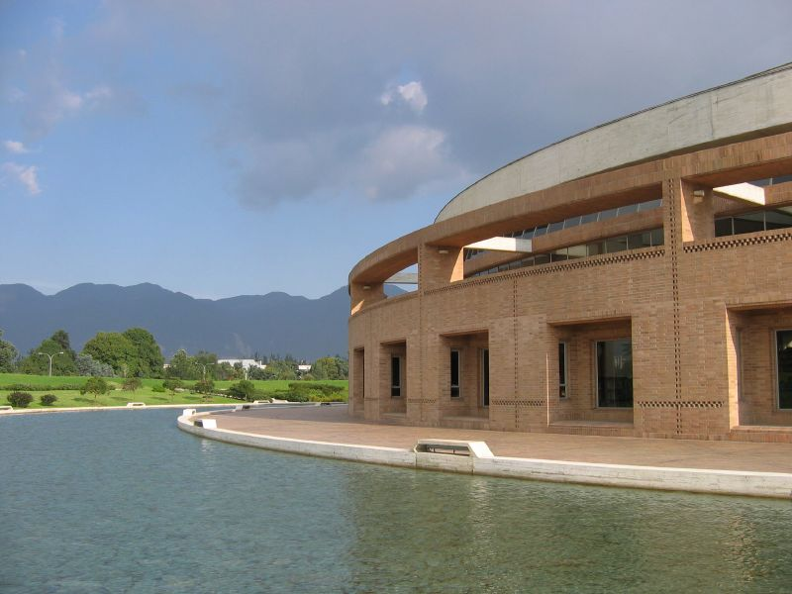
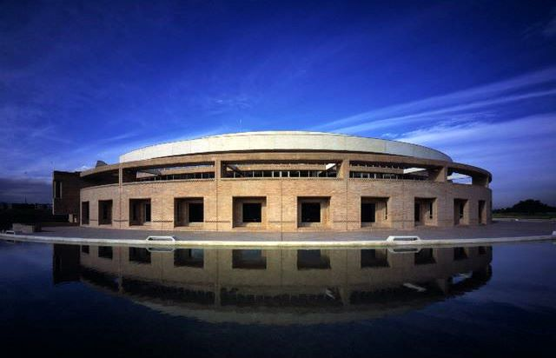
Không gian mặt nước tạo không gian yên tĩnh và điều hòa không khí cho thư viện.

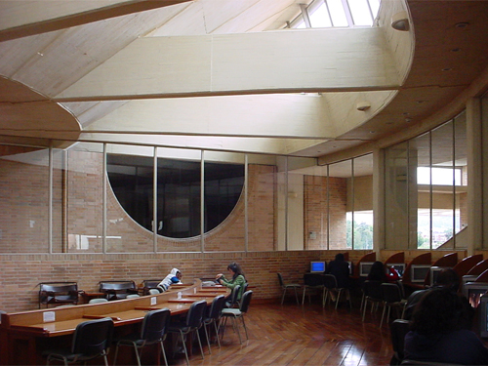
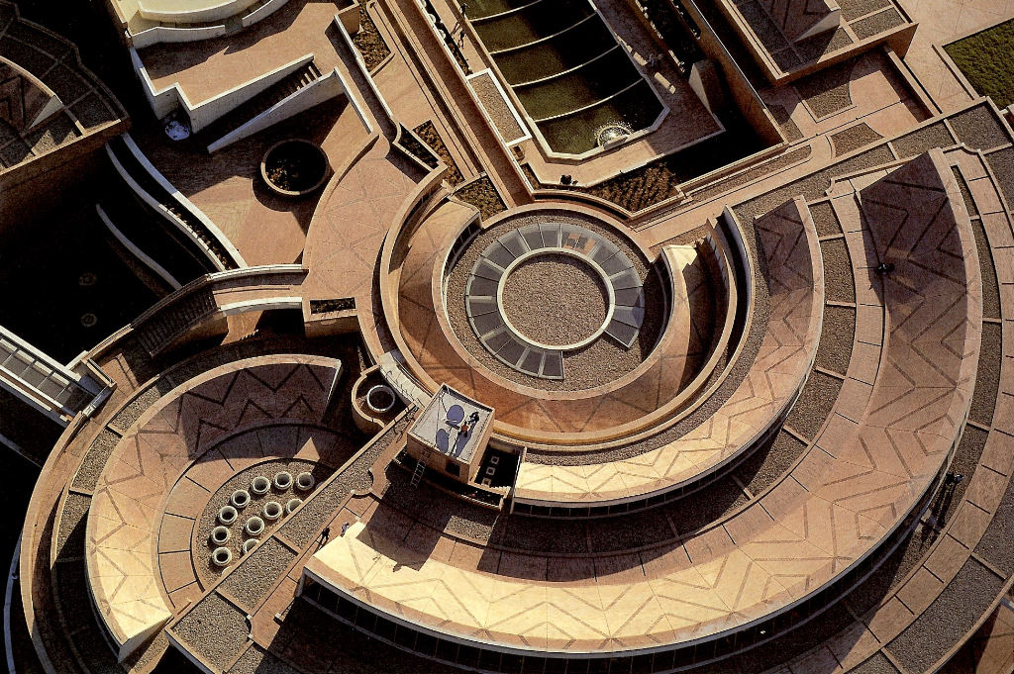
Phần mái của công trình được tác giả thiết kế thành một không gian sống động, một đường dạo với những phát hiện và trải nghiệm thú vị thông qua việc sử dụng các hình khối hình học và thiết kế mỹ thuật.
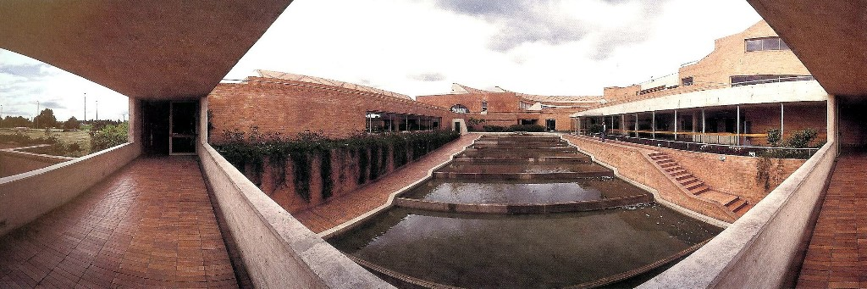
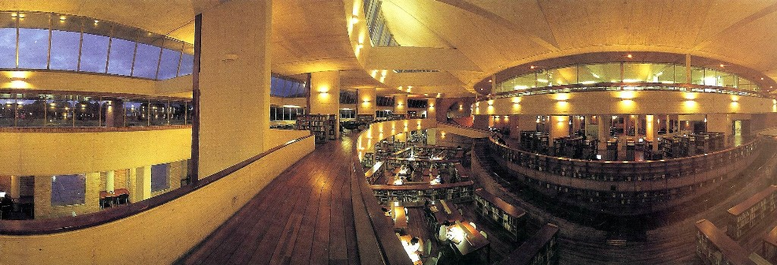
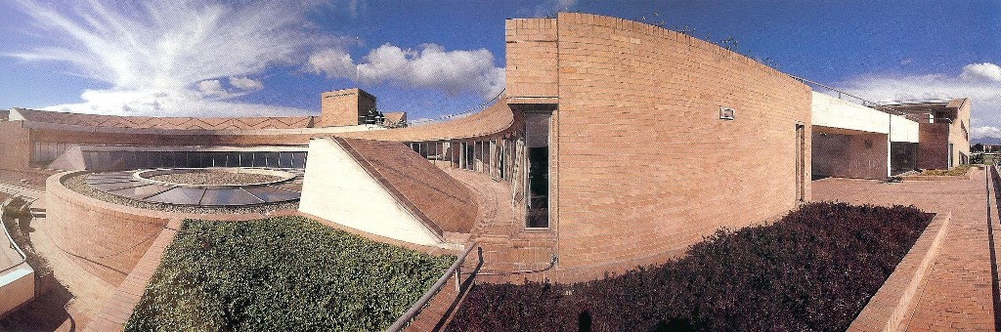
Salmona mất vì ung thư ở Bogotá ngày 03 tháng 10 năm 2007.
"Tôi chỉ là một kiến ​​trúc sư, không gì hơn. Hoặc tôi nên nói:... Tôi là một người nào đó đang cố gắng để trở thành một kiến trúc sư. Bởi vì trở thành một kiến ​​trúc sư là điều rất khó khăn. Bạn sẽ không bao giờ biết phần nào của những gì bạn làm là có giá trị. Thời gian sẽ trả lời. Một công trình kiến trúc tốt sẽ trở thành một đống đổ nát. Một công trình kiến trúc xấu sẽ biến mất. Nhưng để bạn có thể biết nó là một đống đổ nát, bạn sẽ phải đợi rất lâu. Hy vọng rằng công trình của tôi không là một đống đổ nát bây giờ nhưng một ngàn năm sau người ta sẽ trân trọng và giữ lại nó như một công trình đã đổ nát ". Phát biểu của tác giả tại lễ khánh thành công trình.
“Nói thời gian là vàng thật là một sự ngu ngốc lớn. Thời gian là cuộc sống. Và tôi đang sống trong nó”.
KTS. Phan Anh Dũng, học viên lớp cao học Kiến trúc khóa 2010, ĐHXD
Nguồn tham khảo:
. Tạp chí Mundo- chuyên đề về Salmona – Galería Mundo – Bogotá – Colombia.
. http://es.wikipedia.org/wiki/Rogelio_Salmona

